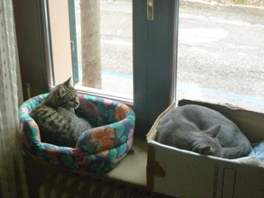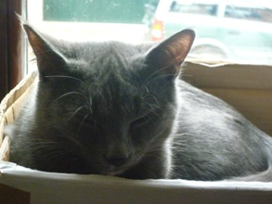

CERTOSINO ADOTTATO!

Ecco il giovane certosino nella sua nuova casa, assieme alla sorellina tigrata.
Un passato travagliato, ed ora tanta gioia nella nuova famiglia!

